HỘI NGHỊ GẶP MẶT CÁC NHÀ GIÁO ĐÃ NGHỈ HƯU - TRƯỜNG MẦM NON THÀNH CÔNG

**Gặp mặt tri ân các thế hệ nhà giáo đã dạy ở trường Mầm non Thành Công nhân dịp kỉ niệm 40 năm Ngày Nhà giáo Việt Nam 20/11/2022**

"Có những người hạnh phúc rất giản đơn

Chọn yêu trẻ, đưa đò làm lẽ sống..."

🌿❤🌿❤🌿❤🌿❤🌿❤🌿❤🌿❤🌿❤

- Chào mừng kỷ niệm 40 năm Ngày Nhà giáo Việt Nam 20/11, Giao lưu gặp mặt các thế hệ nhà giáo trường mầm non Thành Công xin gửi lời chúc mừng và sự tri ân sâu sắc tới các Thầy/Cô giáo đã dẫn lối, nâng bước cho bao thế hệ học trò trên con đường tri thức và yêu thương.

Buổi lễ đã đón nhận tình cảm nồng thắm xúc động của các thế hệ giáo viên bên mái trường với bao niềm vui, bùi ngùi xúc động.

- Kính chúc các Thầy/Cô giáo luôn Mạnh Khỏe - Hạnh Phúc và Thành Công trong sự nghiệp Trồng người.

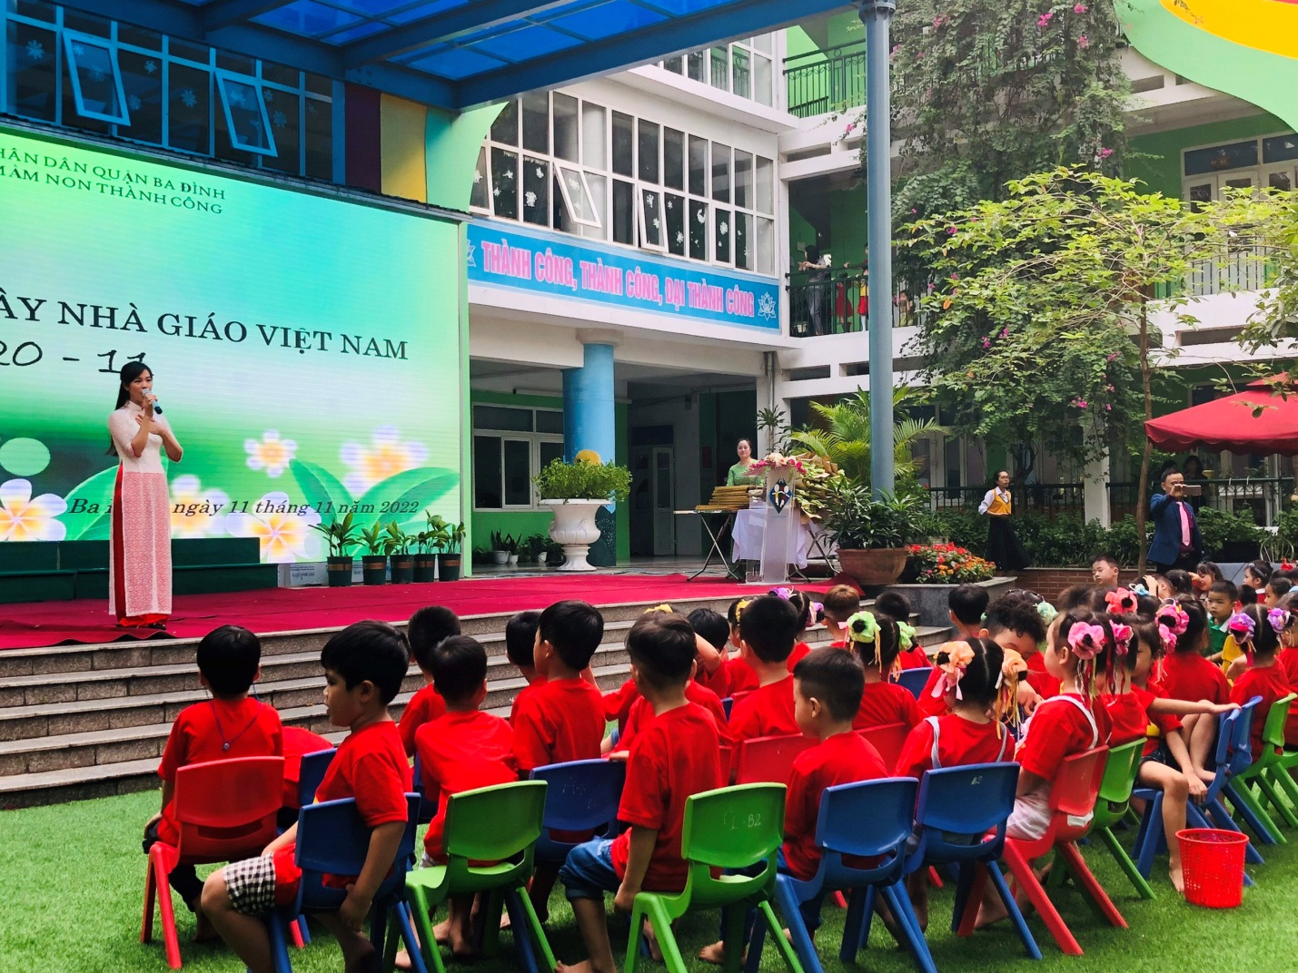

Cô giáo Hồ Huyền gửi lời tri ân đến các thầy cô giáo nghỉ hưu

qua bài hát “ Tự hào nghề em đã chọn”

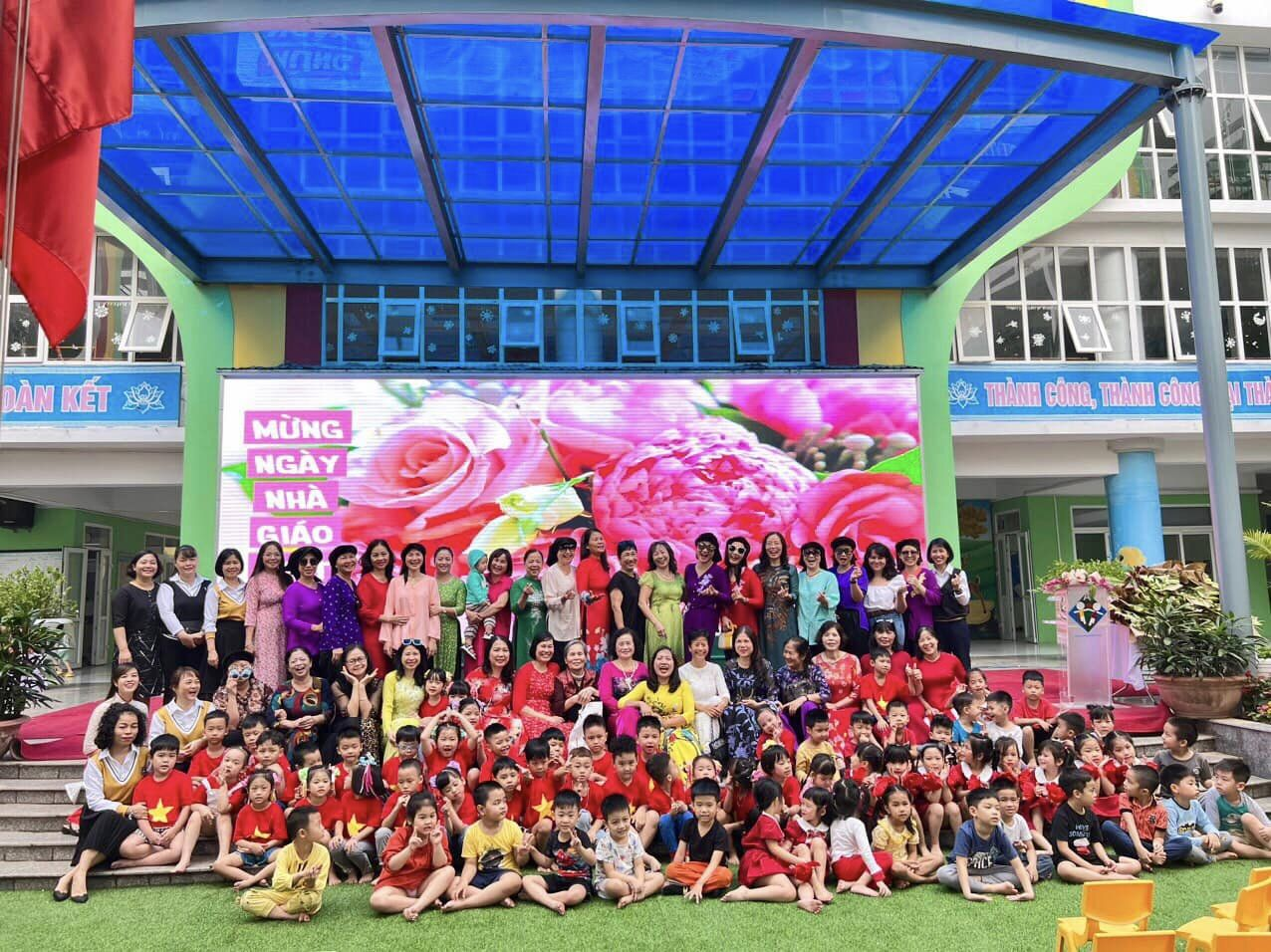

Nguyên CB-GV-NV và đội ngũ nhà trường chụp ảnh kỷ niệm cùng với các con học sinh sau tiết mục văn nghệ chào mừng hội nghị.

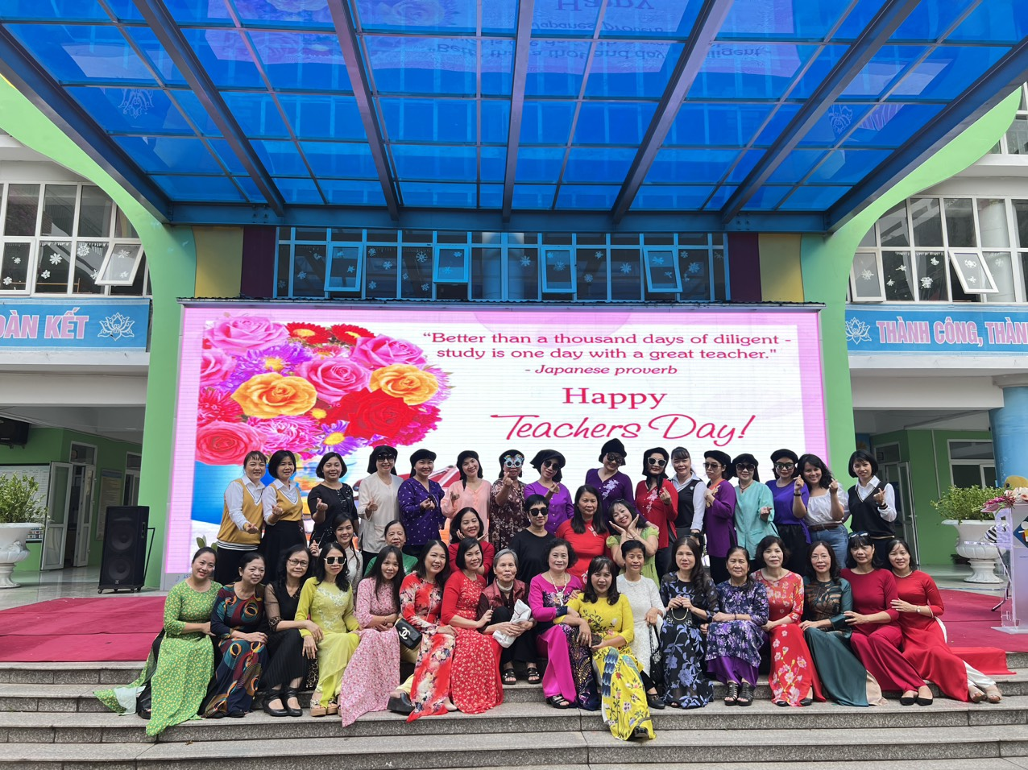

Buổi họp mặt đã khép lại nhưng tình cảm của thầy cô lưu luyến và xúc động, để lại nhiều kỷ niệm trong ngày trọng đại của nghề giáo trân quý.